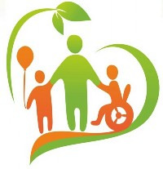
Обеспечение доступа в здания образовательной организации инвалидов и лиц с ограниченными возможностями здоровья.
В МБДОУ «Детский сад №11 «Солнышко» создаются условия доступности для всех категорий лиц с ограниченными возможностями здоровья.
В МБДОУ создана безбарьерная среда для воспитанников с ограниченными возможностями здоровья, разработан Паспорт доступности.

